školky
Vejpážka
Horská chata
Smlouva _{o} poskytnuti
služeb
stravovacích
ubytovacích
a
Objednatei:
Pardubice.
Poskytovatei:
Zákiadnĺ
Pľirodou
s.r.o.
škoia
Cesta
Stromkovice
Staňkova
66
1
28
Ulice Staňkova 128
530 02 Pardubice
514 01
IC: <0926194
nad
Jablonec Jizerou
48161306
l.
Uvodní ustanovení
Poskytovatel je osobou podnikajíci _{v} oblasti cestovního ruchu
_{dalš,ich} služeb cestovního ruchu.
prodejem ubytovacích. stravovacích
zabýva.iici _{se}
a
Objednatel prohlaš,líie.
má ?ájetn od prodávajiciho odebrat niže zmiňované služby.
že
Obé strany
činnosti.
rozhodly uzavřít
dohodu
učelem úpravy
práv
povinnosti při v-mjetnné obchodní
se
tuto
za
svých
a
2.
Předmět dohody
Touto dohodou
obchodního portiôlia _{a} kupující
^{poskytovatel} zavazuje zajistit obiednateli
základě
se
na
jeho
objednávky služby
svého
zavazuje objednané služby
sjednanou
kupní
se
čerpat a
zaplatit
za
cenu.
3.
Cena, platební podmínky
Výše zmiňovaný objednatel ^{íimto} závazněobjednává pobyt
ve znění:
'
Fermin: 22.-26.5.2023. 22.5. začátek stravováni obědem. 26.5. konec
snídani
dopolední svačinou
stravování
a
(dostávají děti
na cestu).
Místo: Horská chata Vejpálka, Stronłkovice
Ol Jablonec nad Jizerou.
6, 514
6
Počet žáků:
bude upřesněno do 22.4.23.
cca
V Ck•. _{I.stupelh} /„S.
Pedagogický dohled:
_{5,} bude upiesneno do 22.4.23.
cca
Cena
vč.
V
uby továni. stravováni (snídaně.
2x svačina.
pitný
režim po celý den).
ceně:
oběd,
veeeře
Cenové
děti
Ix
peci.
zvýhodneni: na 10 ^{pinč} platících
doprovod zdarma.
Cena celkełn:
¹⁰¹ 200,-kC
DPH.
bude předloženo
cea
dospělých _{v} den
vč.
přesné vyúčtování
v návaznosti na počet žžikú
a
příjezdu.
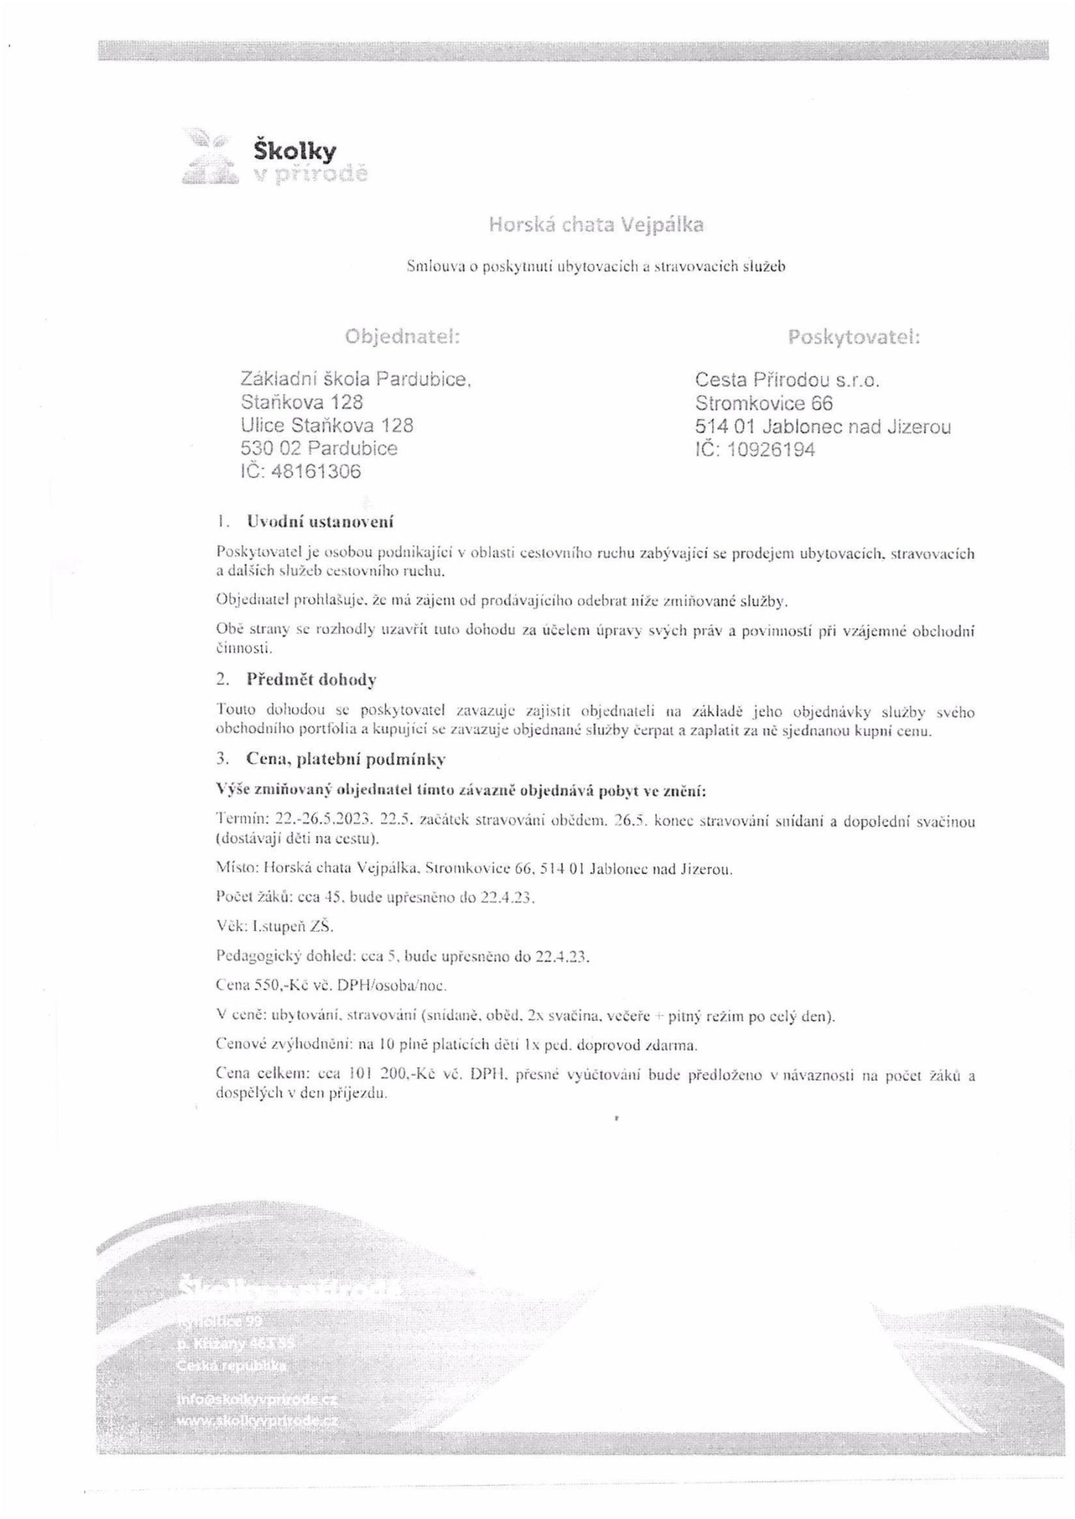

Školky
4.
Platební podmínky
Obé strany
platbě
skončení
pobytu.Veškeré platební
dohodly na jedné
po
celého
údaje budou uvedeny
e-mail.
na jeho
se
na
zaslanýeh dokladech, které budou Ol)iednateli
doručeny
elektronické podobě
v
5.
Storno podmínky
V
připadě
pobytu
být účtováno
storno ve výši:
zrušení ^{celého}
2
-5%
služeb
služeb
od podpisu
objednávky do 31 dnu
před terminem nástupu
cen}
5
0
30 ₈ dnú před ternłinem
%
ceny
nástupu
—
-
i OO
služeb
7
O
dnů
ceny
před ternłinem nástupu
—
-
2
dny před pobytem je ()bjednatel povinen
případě znłëny aktualizovat počty. které budou
v
brány
jako reálné.
V
pfipadë sníženi poetů
období
2
dny před
v
^{kratšim} než
přijezdem ^{(poslední upřesnění),} łnůž.ebýt účtována
I
jako storno poplatek.
V
noc
^{případě} onemoenén^{ú}ĺ^{častnika} _{v} průběhu pobytu,
domluvě
se po vzájemné
na
a
základě lékařského potvrzeni
pokud
vracípeníze ubytování stravu osob,
každý nezapočatý den
(např.
-za
a
za
/
vzm. noc
odjede
úterý,
vratná částka je
za
středa.
dny čtvrtek,..).
v
Poskytovatel potvrzł!ie,
nebude účtováno jakékoliv
případě.
nebude moci uskutečnit
pobyt
že
storno
že
v
se
návaznosti
nařizenĺ KHS nebo vlády
To
samé platí _{v} připadë
karantény
jednotlivce.
v
6.
Společná
_{a} závěrečná ustanovení
Tato dohoda je
dvou stejnopisech,
vyhotovena ve
nichž
po jednom strana dohody.
obdrži každá
z
Při nakládáni
s
osobními údaji budou obé
zpracováni osobních
souladu
^{s} právním
strany postupovat
řadem Ccské republiky,
v
zákonem
zejména
úd,Aiú (č. 10/20i9 _{Sb.),} který _{provádi} nařízeni EU 2016/679 (GDPR).
o
dohodu ^{lze} Iličnit
doplňovat
písemnou Smluvní strany tedy
fortnou.
Tuto
a
pouze
jinou
jakoukoli zničnu či
pro
doplněni této dohody vylučuji _{jakoukoli}
než
písemnou fortnu.
Strany dohody prohlašují,
veškerá ustanoveni
této dohody považuji
že
za rozhodující.
Obě strany
_{tuto} dohodu
potvrzuji autentičnost
teto
dohody
přečetly,
dohody
podpisem. Zároveň
prohlašuji,
si
svým
strany dohody
že
že ^{byla} uzavřenu^{podle jejich} pravé svobodné vůle,
a
vážně_{a} ^{srozumitelně.}
l...á..... dne
Cájednat€Ä
Poskytovatel
Základní škola
Pardubice,
CESTA PŘÍRODOU
s.r.o.
Staňkova 128
Stromkovice
Jablonec nad Jizerou
14 Ol
66
íč:⁴⁸¹⁶¹³⁰⁶
5
DIČ: CZ10926194
IC: 109
26 194,
